UNIVERSIDAD SALESIANA DE BOLIVIA
INGENIERÍA DE SISTEMAS


“Calculadora y Login Web”
ESTUDIANTES:
Jaziel Armando Vargas Choque
Bryam Erwin Cespedes Villavicencio
Josué Espinoza Cañarí
Adalid Rodríguez Sánchez
Rafael Ignacio Lovera Arancibia

SEMESTRE:
Séptimo 111

DOCENTE:
Lic. Edson Veneros

ASIGNATURA:
Programacion en Internet

La Paz - Bolivia
Ejercicio 1:
Crear un programa “Calculadora”, con las 4 operaciones básicas, sumar restar, multiplicar y Dividir

Código:
<!DOCTYPE html>
<html lang="es">
<head>
<meta charset="utf-8"/>
<title>Calculadora Básica</title>

<script>
function sumar() {
let num1 = parseFloat(document.calculadora.valor1.value);
let num2 = parseFloat(document.calculadora.valor2.value);

if (isNaN(num1) || isNaN(num2)) {
document.calculadora.resultado.value = "Ingrese números válidos";
return;
}

document.calculadora.resultado.value = num1 + num2;
}

function restar() {
let num1 = parseFloat(document.calculadora.valor1.value);
let num2 = parseFloat(document.calculadora.valor2.value);

if (isNaN(num1) || isNaN(num2)) {
document.calculadora.resultado.value = "Ingrese números válidos";
return;
}

document.calculadora.resultado.value = num1 - num2;
}

function multiplicar() {
let num1 = parseFloat(document.calculadora.valor1.value);
let num2 = parseFloat(document.calculadora.valor2.value);

if (isNaN(num1) || isNaN(num2)) {
document.calculadora.resultado.value = "Ingrese números válidos";
return;
}

document.calculadora.resultado.value = num1 * num2;
}

function dividir() {
let num1 = parseFloat(document.calculadora.valor1.value);
let num2 = parseFloat(document.calculadora.valor2.value);

if (isNaN(num1) || isNaN(num2)) {
document.calculadora.resultado.value = "Ingrese números válidos";
return;
}

if (num2 === 0) {
document.calculadora.resultado.value = "No se puede dividir entre 0";
return;
}

document.calculadora.resultado.value = num1 / num2;
}
</script>
</head>

<body>
<h2>Calculadora Básica</h2>

<form name="calculadora">
Primer número:
<input type="text" name="valor1"><br><br>

Segundo número:
<input type="text" name="valor2"><br><br>

<input type="button" value="Sumar" onclick="sumar()">
<input type="button" value="Restar" onclick="restar()">
<input type="button" value="Multiplicar" onclick="multiplicar()">
<input type="button" value="Dividir" onclick="dividir()"><br><br>

Resultado:
<input type="text" name="resultado" readonly>
</form>
</body>
</html>
Captura:
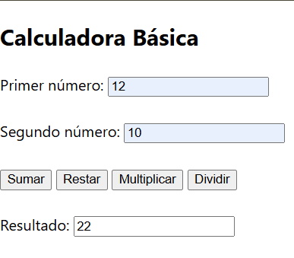

Explicación:
Se desarrolló un código de una calculadora básica utilizando HTML y JavaScript puro. El formulario nos permite ingresar dos números y seleccionar una operación. Suma, Resta, Multiplicacion y Division. Cada botón ejecuta una función mediante el evento onclick. Los valores se convierten a tipo numérico con parseFloat(). Se validan datos incorrectos y división entre cero. El resultado se nos muestra en el mismo formulario después de los botones de las operaciones.

Ejercicio 2:
Crear el programa “Calculadora”, con las 4 operaciones básicas, sumar restar, multiplicar y dividir con JQuery y Bootstrap
Código:
<!DOCTYPE html>
<html lang="es">
<head>
<meta charset="UTF-8">
<title>Calculadora con jQuery y Bootstrap</title>

<link href="https://cdn.jsdelivr.net/npm/bootstrap@5.3.2/dist/css/bootstrap.min.css" rel="stylesheet">

<script src="https://code.jquery.com/jquery-3.7.1.min.js"></script>
</head>

<body class="bg-light">

<div class="container mt-5">
<div class="card shadow p-4">
<h3 class="text-center mb-4">Calculadora</h3>

<div class="mb-3">
<label class="form-label">Primer número</label>
<input type="text" id="valor1" class="form-control">
</div>

<div class="mb-3">
<label class="form-label">Segundo número</label>
<input type="text" id="valor2" class="form-control">
</div>

<div class="d-grid gap-2">
<button id="sumar" class="btn btn-primary">Sumar</button>
<button id="restar" class="btn btn-warning">Restar</button>
<button id="multiplicar" class="btn btn-success">Multiplicar</button>
<button id="dividir" class="btn btn-danger">Dividir</button>
</div>

<div class="mt-4">
<label class="form-label">Resultado</label>
<input type="text" id="resultado" class="form-control" readonly>
</div>
</div>
</div>

<script>
$(document).ready(function(){

function obtenerValores() {
let n1 = parseFloat($("#valor1").val());
let n2 = parseFloat($("#valor2").val());

if (isNaN(n1) || isNaN(n2)) {
$("#resultado").val("Ingrese números válidos");
return null;
}

return { n1, n2 };
}

$("#sumar").click(function(){
let valores = obtenerValores();
if (valores)
$("#resultado").val(valores.n1 + valores.n2);
});

$("#restar").click(function(){
let valores = obtenerValores();
if (valores)
$("#resultado").val(valores.n1 - valores.n2);
});

$("#multiplicar").click(function(){
let valores = obtenerValores();
if (valores)
$("#resultado").val(valores.n1 * valores.n2);
});

$("#dividir").click(function(){
let valores = obtenerValores();
if (valores) {
if (valores.n2 === 0) {
$("#resultado").val("No se puede dividir entre 0");
} else {
$("#resultado").val(valores.n1 / valores.n2);
}
}
});

});
</script>

</body>
</html>
Captura:
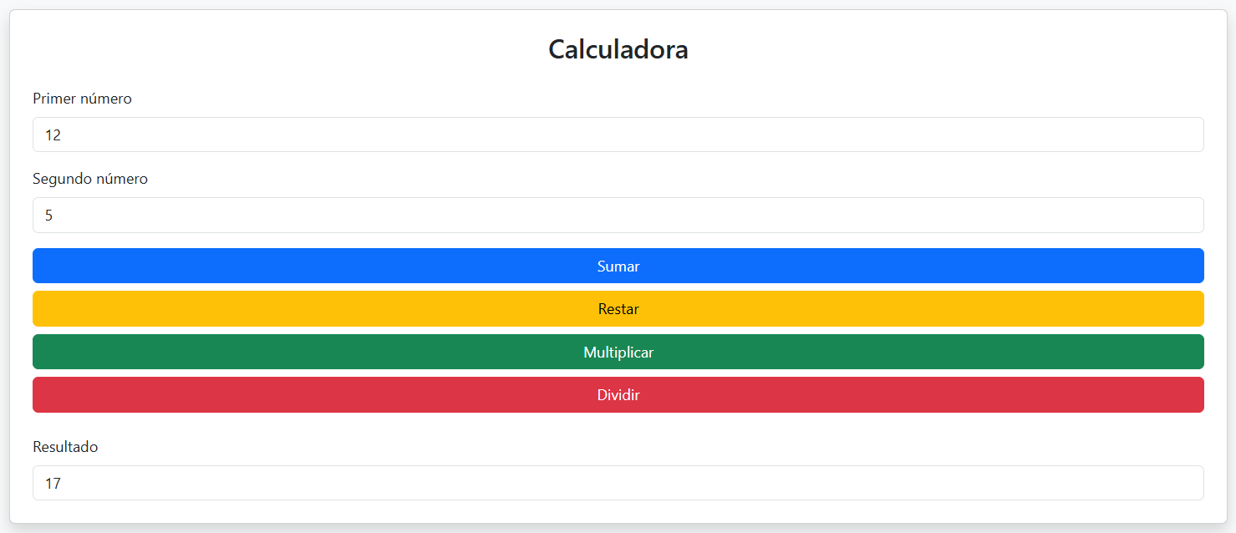
Explicación:
Se implementó una calculadora usando Bootstrap para el diseño visual. jQuery se utilizó para manejar los eventos de los botones. Los valores se capturan mediante selectores como $("#id").val(). Se aplicó validación de datos antes de realizar las operaciones. El resultado se actualiza sin recargar la página. El código es más organizado y modular que en JavaScript puro.

Ejercicio 3:
- crear una página de Login que utilice el archivo zip de la nube, descarga la plantilla y
usa los estilos Css y el código html.
- Agrega funcionalidad con JQuery (Ajax) para validar el ingreso (usa Php para la
recepción, validación de datos y respuesta):
https://drive.google.com/file/d/1392TVB5R4K7QT0tu24mlm_iaMmkPZ_y9/view?usp=sharing

Código:

Captura:

Explicación:
Repositorio
https://github.com/jazielSlayer/Papus

